[苏州大学某研究团队所发文章被质疑文章内发生图片重叠](https://mp.weixin.qq.com/s?__biz=Mzg4OTgzNzAyOA==&mid=2247568236&idx=3&sn=c02c9f4d425745d8b0053b3631c4afbc)

诚信君[iPubpeers](javascript:void(0);)2025-04-22 11:23:29河南



2018 年 7 月 17 日，苏州大学Shen Tong 研究团队，在***Journal of hematology & oncology***上发表的题为**“Ube2v1-mediated ubiquitination and degradation of Sirt1 promotes metastasis of colorectal cancer by epigenetically suppressing autophagy”**的研究论文，**被质疑文章内发生图片重叠。**

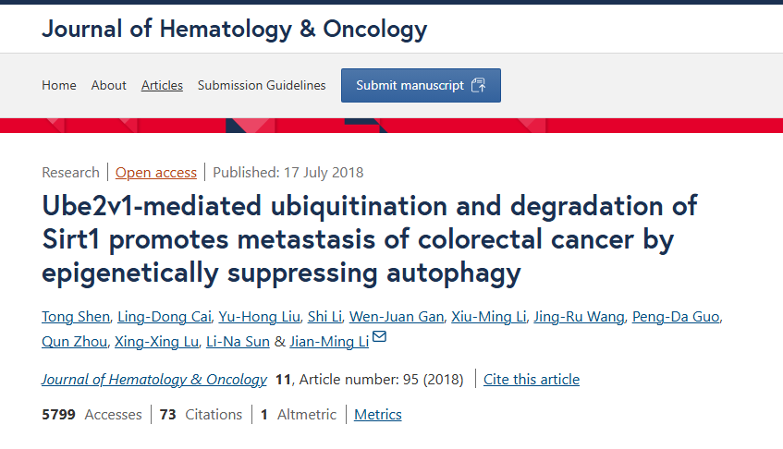

该文章于2025年4月在Pubpeer上被读者质疑：**文章内发生图片重叠。**

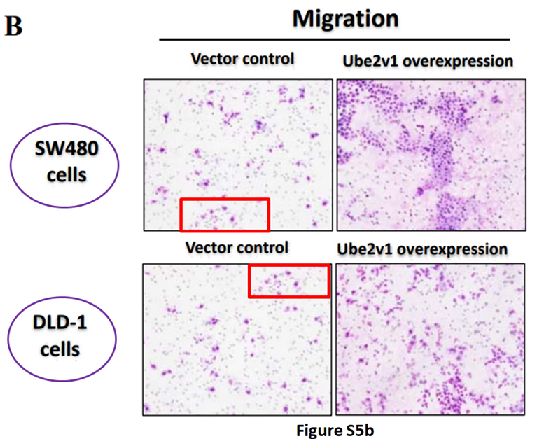

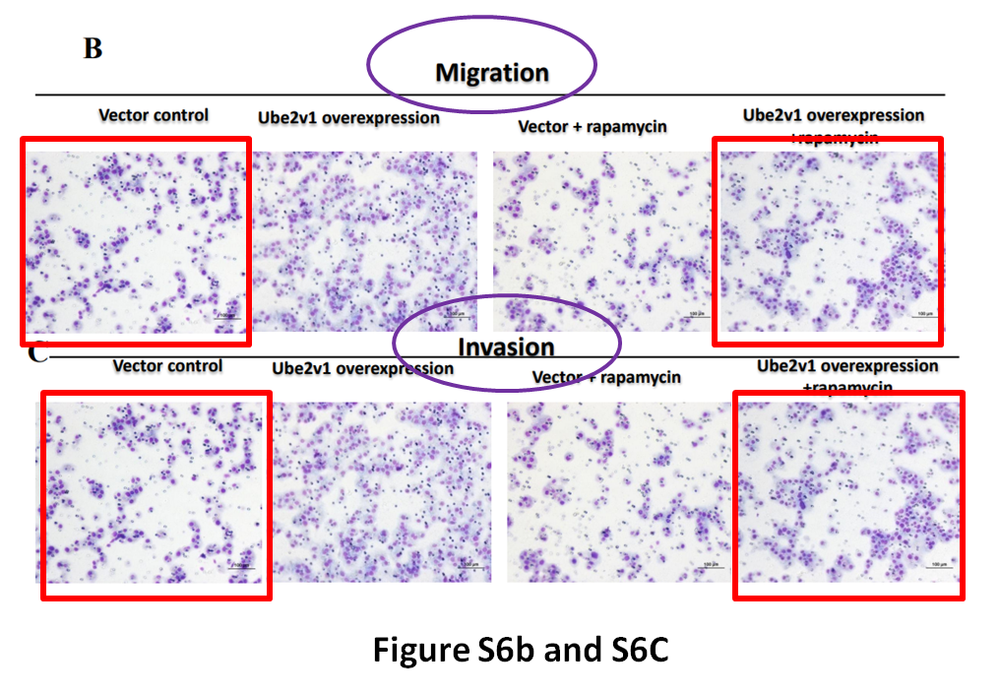

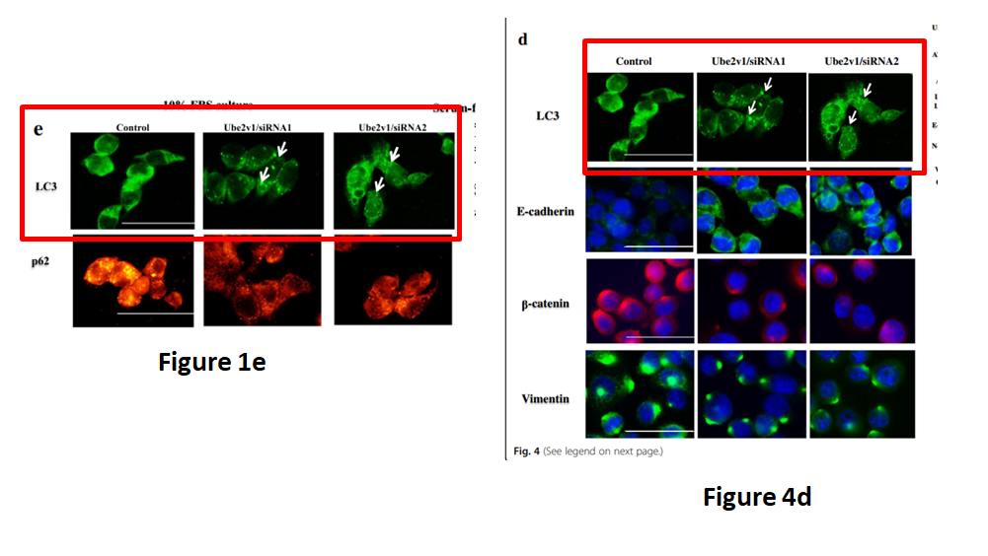

**相关消息**

https://pubpeer.com/publications/DBD296B6C3EEA6BD46527BB3B234CD#0





**iPubpeers，专注于图片重复报道。**

**投稿事宜：ilovehainan@foxmail.com**

**觉得本文好看，请点这里!**